附件
树木修剪方案

- 修剪树木详细位置

大学城校区教学楼A1-A3栋庭院内
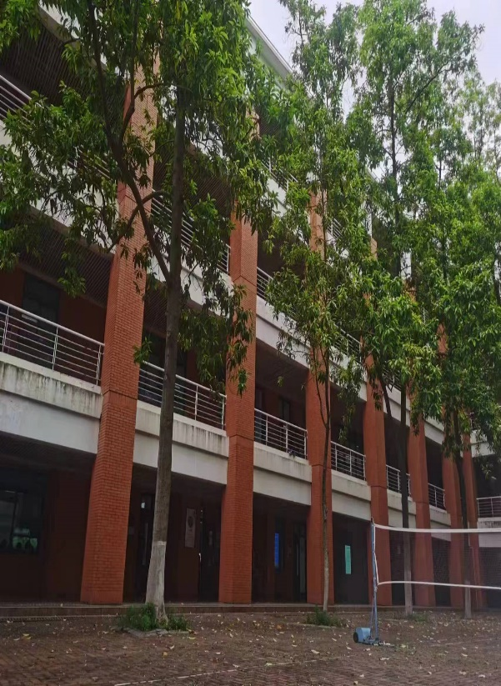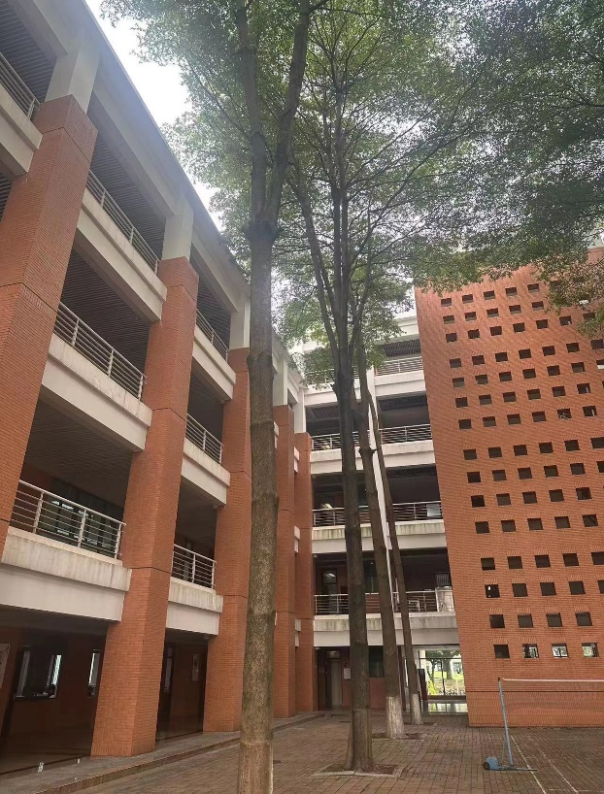

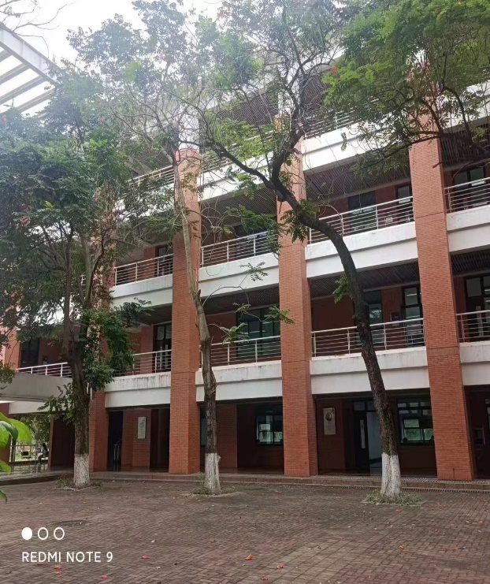

- 修剪树木的品种及数量

小叶榄仁、白玉兰、火焰木，共36棵。

三、修剪树木工期安排
计划于2023年7月17日至2023年7月23日期间修剪，具体以番禺区绿化行政主管部门批复起始时间为准。

四、修剪树木施工单位
委托 广州市明盛园林建设有限公司 为本次修剪树木的施工单位。

五、费用来源

本次树木修剪将从校园绿化费支出。

六、针对不同树种的修剪计划
（一）火焰木树。一是修剪病虫枝、枯枝、下垂枝等不良枝条；二是对外围树冠进行缩冠修剪，以减少冠幅，避免树木倒伏；计划按保留树干高度约4-5米进行截干修剪。
（二）小叶榄仁。因原有高度过10米且存在一定的倒伏机会，同时分枝点高，计划按保留树干高度约4-5米进行截干修剪。
（三）白玉兰。主要修剪病虫枝、枯枝等不良枝条，并根据树冠具体情况进行疏枝修剪或截干修剪。

七、安全文明施工措施
（一）提前3天对修剪树木现场进行围蔽，并提前安排好周边课室的调课等相关事宜。
（二）修剪工作人员进行岗前培训，每一种机械均应制定相应的安全操作规程，并严格按规程操作。
（三）在电力、通讯线路附近作业时，采取必要的防护措施，避免触电。
（四）安全修剪作业时，为防止行人进入修剪树木施工区域，划定保护区域，规范设置隔离护栏，安全员现场值守，确保行人或车辆安全通行。
（五）修剪工作人员穿戴具有反光标志的背心、安全帽、防护镜等防护用具，高空作业系安全绳。

大学城校区管委会办公室

2023年6月28日

（联系人：黄老师 联系电话：39380113）

